Logistyka branży odzieżowej
Logistyka branży odzieżowej to szereg procesów, które usprawniają pracę sklepu i pozwalają na zwiększenie ruchu. Warto wiedzieć, co wpływa na większe zainteresowanie klientów towarami oraz jak poprawnie planować zadania.

Logistyka branży odzieżowej - złote rady
Każdy sklep, zarówno stacjonarny, jak i online wymaga odpowiedniej organizacji. W przypadku sklepów, gdzie prowadzona jest sprzedaż wysyłkowa, warto posiadać dobrze zoptymalizowane procesy. Obsługa zamówień musi iść sprawnie, by klienci otrzymywali przesyłki na czas. Dlatego, tak ważna jest logistyka branży odzieżowej.
Jak wygląda logistyka branży odzieżowej?
Sprawna obsługa zamówień, zwrotów, reklamacji to kluczowe zasady poprawnej logistyki branży odzieżowej. Warto pomyśleć także o tym, jak zorganizowany jest magazyn, czy da się zoptymalizować koszty jego obsługi, czy trwające na nim prace nie zajmują zbyt wiele czasu.

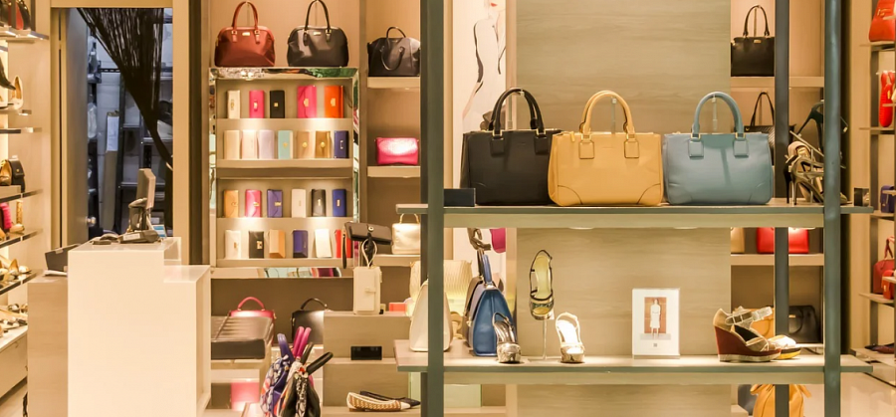
Przemyślane rozwiązania
Często właściciele sklepów online zbyt dużo czasu poświęcają na sprawy organizacyjne swojej firmy. Przez to ie mogą skupić się na skutecznej reklamie i marketingu. Właśnie dlatego, logistyka branży odzieżowej oferowana przez Omnipack to idealne rozwiązanie dla przedsiębiorców, którzy chcą powierzyć wszystkie sprawy związane z organizacją procesów zewnętrznej firma. Pozwala to na dużą oszczędność czasu i kosztów. Zapraszamy do zapoznania się z naszą ofertą.

